松山高中九十八學年度第一學期第二次期中考 化學科試題題目卷
原子量: S=32；C=12；O=16；N=14；Na=23；Cu=64
- 單選題：(每題4分，共68分，不倒扣)
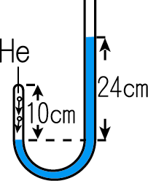
- 在27 ºC、760mmHg時，以排水集氣法收集某氣體300 mL，且瓶內液面較瓶外低20.4 mm。則此收集到的乾燥氣體在127 ℃、588 mmHg時，體積約為若干mL？ ( 已知27 ºC時飽和水蒸氣壓為26.5 mmHg) (A)509 (B) 500 (C) 486 (D) 464。
- 如右圖中，管的截面積2.0cm²，一端封閉充氦及水銀，大氣壓力為76cmHg，如欲使兩端水銀面等高，則需取出約多少毫升之水銀？ (A) 8 (B) 26 (C) 31 (D) 62。
- 定溫下一氣壓計長100 cm，水銀面上含微量空氣。當準確氣壓計為60cmHg時，此氣壓計只有55cmHg；同溫時，當此氣壓計之水銀高度為70 cmHg時，標準氣壓計的高度應為若干cm？ (忽略該溫度下水銀之飽和蒸氣壓) (A) 77.5 (B) 75 (C) 72.5 (D) 70.5。
- 相同條件下，擴散氦氣和一未知氣體，已知擴散相同重量所需的時間比，氦氣比未知氣體為4:1，則此未知氣體可能為何？(A) NO₂ (B) N₂O (C) SO₂ (D) SO₃。
- 真實氣體在下列哪一種情況，其性質較接近理想氣體？ (A)高溫、高壓 (B)高溫、低壓 (C)低溫、高壓 (D)低溫、低壓。
- 溶液在下列哪種情況時，其氣體溶解度較符合亨利定律？ (A)高溫、高壓 (B)高溫、低壓 (C)低溫、高壓 (D)低溫、低壓。
- 若已知一定量理想氣體在定壓下，當0℃時體積為a升， 27℃時體積為b升，則以攝氏溫度表示絕對溫度，下列何者正確？。(A)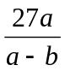 (B) 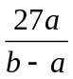 (C) 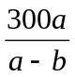 (D) 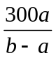
- 同溫同壓下，下列何組混合氣體密度最小？ (A) 8克氧與14克氮氣 (B) 2克氫與22克二氧化碳 (C) 2升氮與1升氧 (D) 1莫耳氧與1莫耳氮
- 某氣體化合物AB₂高溫下可分解成氣體A及B。反應方程式為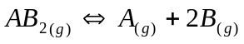。若在一固定體積的容器內，加熱一莫耳AB_{2(g)}至500K且達到平衡，AB_{2(g)}的分解率為20%，而平衡時系統內總壓為5atm。若今再加熱至700K且達到平衡，則AB₂之分解率變為30%。試問高溫時容器內的壓力應為若干大氣壓？(A) 8 (B) 7.5 (C) 7 (D) 6.4 。
- 一密閉器中有CH₄及O₂，分壓依次是100mmHg及500mmHg，溫度27℃，通電使完全燃燒後，溫度升至327℃，再降溫至27℃，若密閉容器體積固定，則有關燃燒前後之敘述何者正確？(27℃時，水蒸氣壓為27mmHg，CO₂對水溶解度忽略不計)
(A) 反應完成後回到27℃時，各氣體的莫耳分率相同
(B) 327℃時總壓為1200mmHg
(C) 該氣體最後僅剩CO₂和H₂O
(D) 冷至27℃時，總壓600 mmHg
- 下列液體在同溫下，何者有最小的蒸氣壓？(A) 乙醚 (B) 乙醇 (C) 丙酮 (D) 純水 。
- 把98％的硫酸(d=1.8)加進等體積的水中，則稀釋後的硫酸溶液溶質的重量百分比為？(A)等於49％ (B)小於49％ (C)大於49％ (D)條件不足，無法判斷。
- 用草酸晶體(H₂C₂O₄‧2H₂O)配製1M 草酸溶液，下列何者是最佳方式？(A)使此晶體126克溶於1升的水中 (B)取此晶體126克溶於874克水中 (C)先加入少量水使晶體126克溶解後，再加水至全部體積恰成為1升 (D)將90克晶體加入一公升容量瓶中，再加水至刻度線為止。
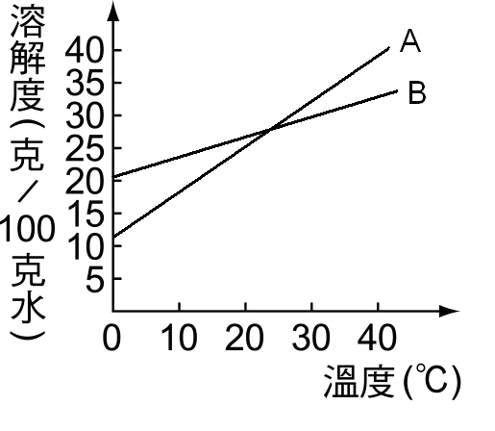
- 近日市面上出現內含防腐劑的山寨版多多，已知被驗出含防腐劑去水醋酸64ppm，若以每罐100ml來計算，並假設防腐劑在體內不會代謝。若白面書生每天午餐飯後都喝一瓶，持續一週後，則白面書生體內殘留的去水醋酸應有多少毫克? (A) 6.4 (B) 44.8 (C) 57.4 (D) 條件不足，無法計算。
- 已知有兩杯由鹽類A與B配置之溶液，在不同溫度下的溶解度如右圖。今在之50℃時A杯與B杯溶液之重量百分率濃度皆為25％。則試問當溫度由50 ℃逐漸冷卻，則哪一杯溶液中的鹽類會先沉澱析出？
(A) A (B) B (C) 同時析出 (D)條件不足，無法判斷。
- 下列各實驗中，所加入之試劑為過量時，何者最後沒有沉澱? (A) 加硫酸於0.1M硝酸鋇水溶液 (B) 加氫氧化鈉水溶液於0.1M硝酸鋁水溶液 (C)加氨水於碘化銀 (D) 加氫氧化鈉水溶液於碳酸鈣。
- 某化合物A分子量為100。今取其重量百分率濃度為20%之溶液100克，需加入幾克重量百分濃度50%的A溶液，才能配置出最終濃度為4m之A溶液? (A) 200 (B) 120 (C) 200/3 (D) 40 克。

二、多選題：(每題4分，一個選項0.8分，共16分。答錯依標準記分倒扣)
18. 定溫下，三鋼製球形容器分別裝入條件如圖所示之氣體。若今將連接彼此的活栓打開達平衡後，若不考慮連結容器之毛細管之體積。則下列敘述何者正確？
(A) 氣體總壓為0.6 atm
3 L
2 atm
NH_{3(g)}
1 L
1 atm
He_{(g)}
6 L
2 atm
HCl_{(g)}
容器A 容器B 容器C
(B) NH_{3(g)}在A、B、C容器中之莫耳數比依序為3:1:6
(C) He_{(g)}在A容器中之莫耳分率為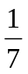
(D) HCl_{(g)}在A、B、C容器中之體積莫耳濃度比為3:1:6
(E) 此裝置內若含有少量液態水，則測量到的總壓會減小。
19. 室溫下，將等原子數的CH₄、O₂、He置於同一鋼製容器中，則下列敘述何者正確？
(A) 分壓比CH₄：O₂：He＝5：2：10
(B) 體積比CH₄：O₂：He＝1：1：1
(C) 密度比CH₄：O₂：He＝4：20：5
(D) 平均動能比CH₄：O₂：He＝1：1：1
(E) 若升高溫度，使CH₄與O₂完全反應後再降至原室溫，則總壓會較原總壓小。
20. 下列氣體何者適用亨利定律？ (A) H₂ (B) NH₃ (C) HCl (D) Cl₂ (E) O₂。
21. 如從實驗結果推導出理想氣體方程式，需用到下列那定律？ (A) 波以耳定律 (B) 道耳吞分壓定律 (C) 亞佛加厥定律 (D) 查理定律 (E) 亨利定律。

- 非選題：(共16分) (註：計算題若無法整除，則四捨五入取到小數第一位即可)
  - 無水硫酸銅對水之溶解度如下表：
溫度(℃) | 30 | 60
溶解度(g/100g水) | 25 | 40
將60℃時飽和溶液280克冷卻至30℃時，析出CuSO₄‧5H₂O晶體若干克？(3分)

  - 今有一濃度為1.0M之硫酸100毫升，已知溶液比重為1.07。欲使此溶液濃度改變為1.0m，
則需增減溶劑多少克？ (答案請註明須增加或減少，若無註明則全錯) (3分)

3. 某定量的氨氣完全分解成氮氣及氫氣後，其混合氣體之平均分子量應為多少？(2分)

4. 若已知A、B、C、D四根試管，各有Na⁺、Ag⁺、Ba²⁺、Cu²⁺、Al³⁺其中之一。若已知
分析流程如下，則試問：
加入HCl_{(aq)}
加入硫酸
加入過量NaOH(aq)
A、B、C、D
A、B、C
D沉澱
A、C
B沉澱
A沉澱
C沉澱
C

加入氨水
?

加入少量硝酸

(1) 沉澱A、沉澱B、沉澱C、沉澱D分別為何？(以化學式表示之) (各1分，共4分)
(2) 沉澱D加入氨水後沉澱會消失形成何物？(以化學式表示之) (2分)
(3) 第一步驟中加入的HCl_{(aq)}以NaCl_{(aq)}取代，是否會影響整個分析流程的結果？(填是或否) (2分)

試題結束~祝你考試愉快~ :)

